KHÔNG KHÍ TẾT RỘN RÀNG CỦA HỌC SINH KHỐI 5
TRƯỜNG TIỂU HỌC DƯƠNG XÁ
Hòa chung niềm vui chào đón xuân mới, học sinh khối 5 Trường Tiểu học Dương Xá đã có một ngày trải nghiệm Tết cổ truyền đầy ý nghĩa, sôi nổi và tràn ngập tiếng cười.
Ngay từ đầu buổi, các em hào hứng tham gia hoạt động bày mâm ngũ quả ngày Tết. Những loại quả quen thuộc được sắp xếp khéo léo, mang theo ước mong về một năm mới bình an, may mắn và đủ đầy. Mỗi mâm ngũ quả là một sản phẩm sáng tạo thể hiện sự khéo tay và hiểu biết văn hóa truyền thống của học sinh.
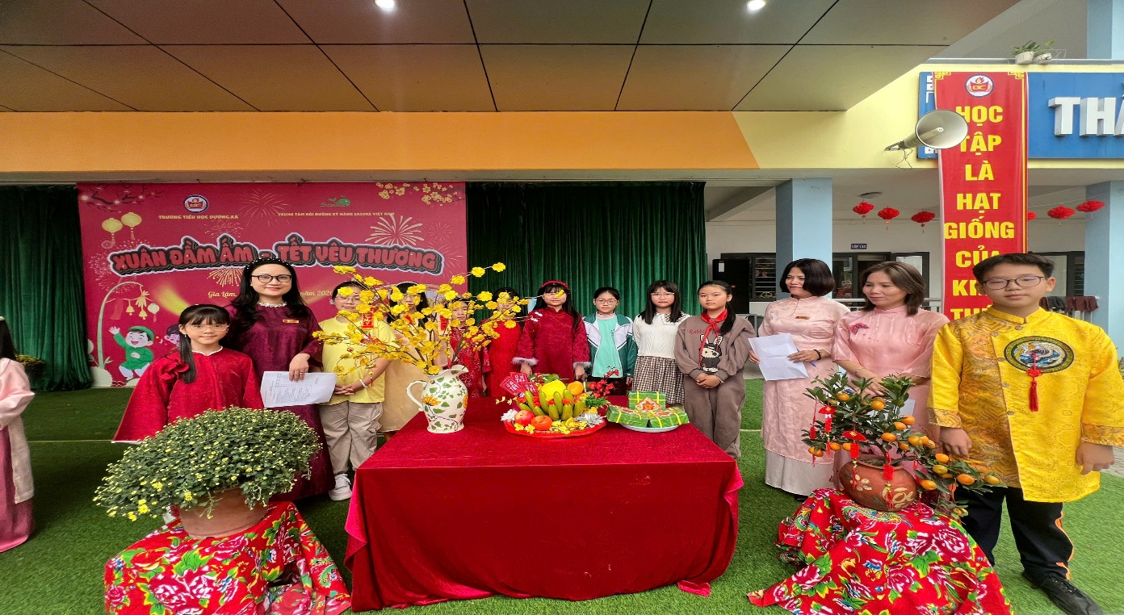
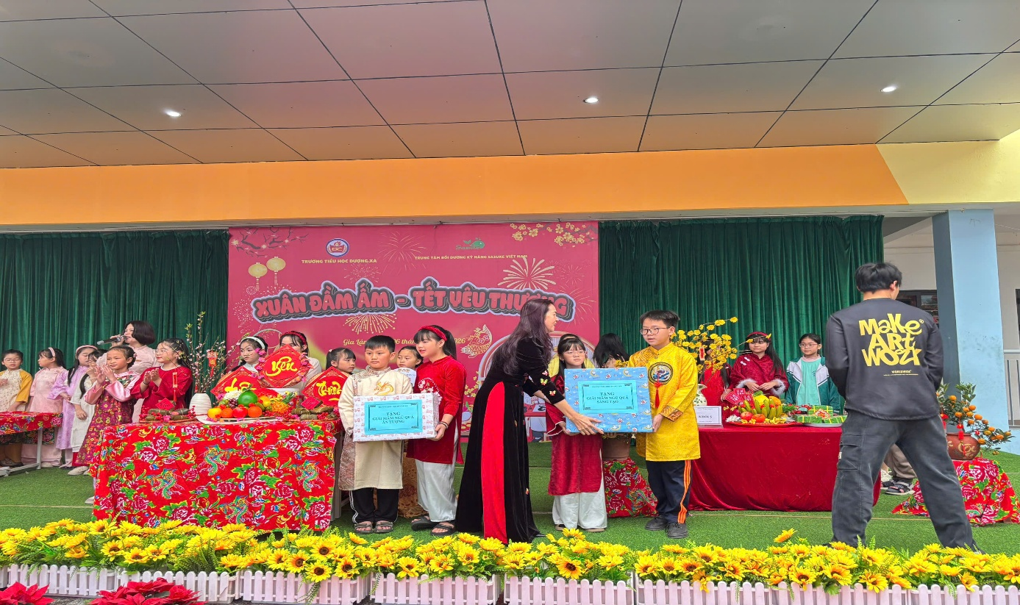
Không khí sân trường trở nên rộn ràng và ấm áp hơn khi các em học sinh khối 5 được cùng các ông, các bác tham gia gói bánh chưng truyền thống. Dưới sự hướng dẫn tận tình của người lớn, các em lần lượt học cách rửa lá dong, lau khuôn, xếp lá cho vuông vắn, đong gạo nếp, cho đỗ xanh và thịt lợn vào giữa chiếc bánh. Mỗi công đoạn đều đòi hỏi sự cẩn thận và khéo léo, khiến các em vô cùng thích thú và tập trung.
Những bàn tay nhỏ nhắn lần đầu làm quen với việc gói bánh còn vụng về nhưng ánh mắt lại rạng rỡ niềm vui và tò mò. Các ông, các bác kiên nhẫn chỉnh từng nếp lá, buộc từng sợi lạt, vừa làm vừa kể cho các em nghe về ý nghĩa của bánh chưng trong ngày Tết cổ truyền – tượng trưng cho đất trời, cho sự sum vầy và lòng biết ơn tổ tiên. Qua hoạt động này, học sinh không chỉ được trải nghiệm thực tế mà còn cảm nhận sâu sắc hơn nét đẹp văn hóa truyền thống và tình cảm gắn kết giữa các thế hệ.
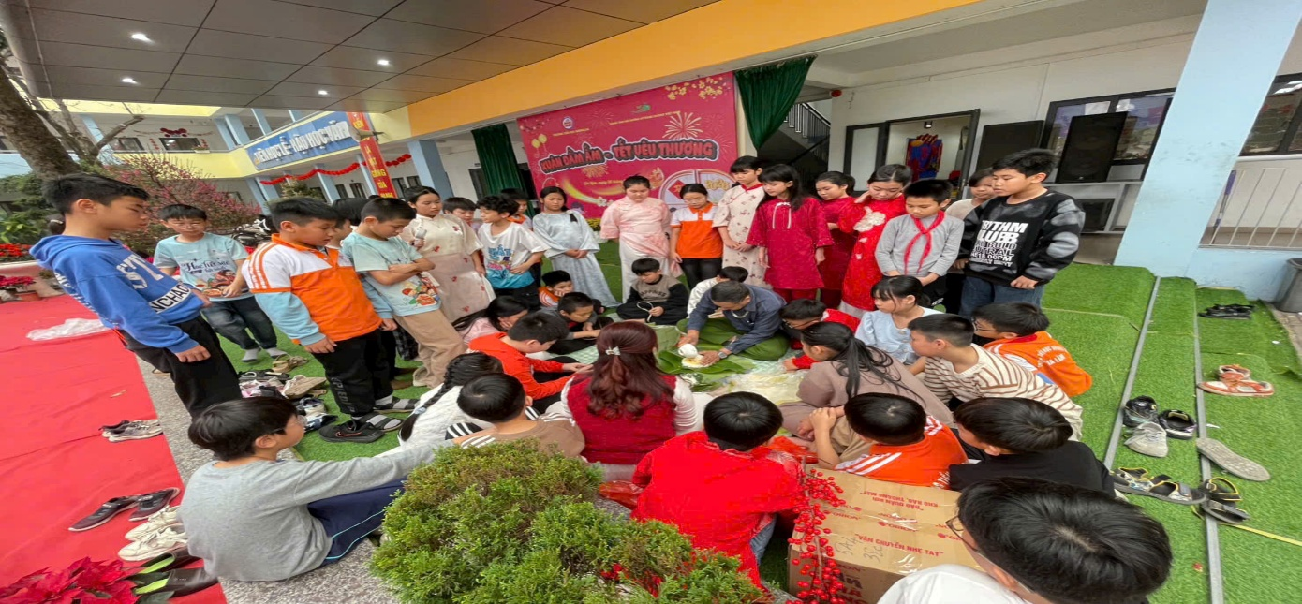
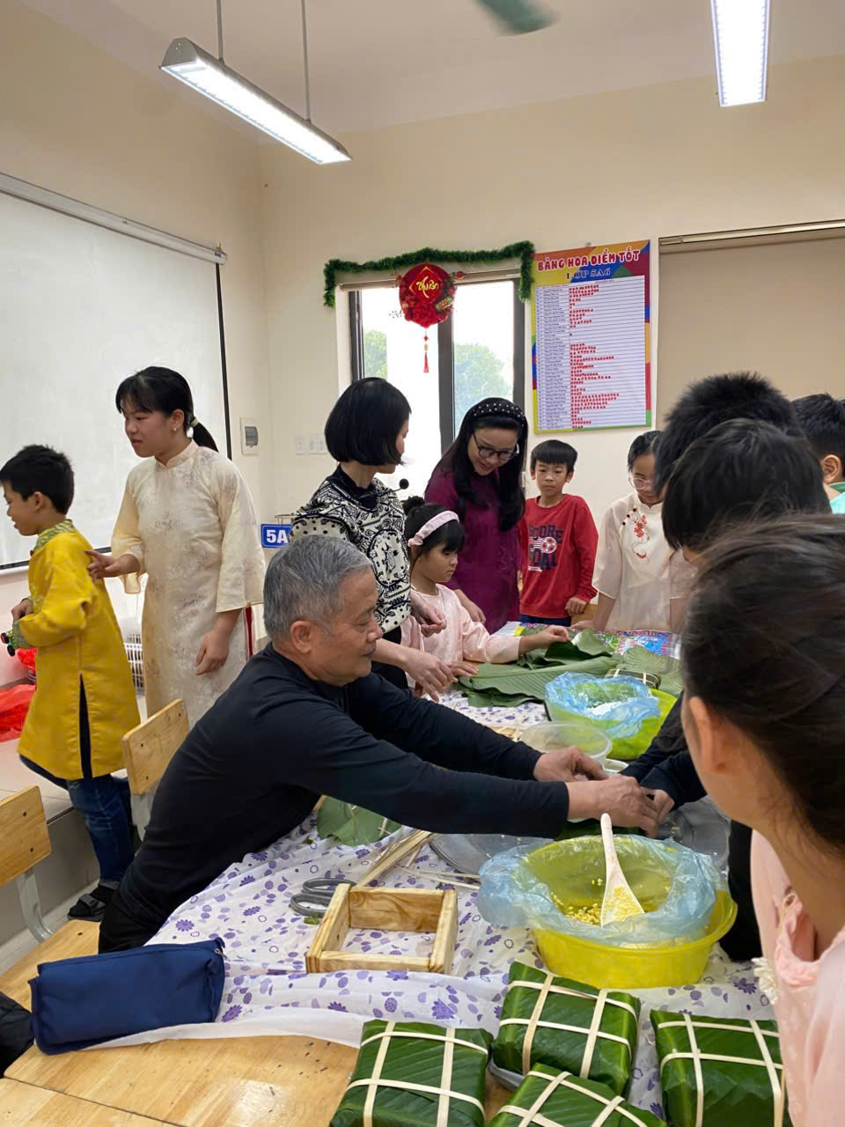
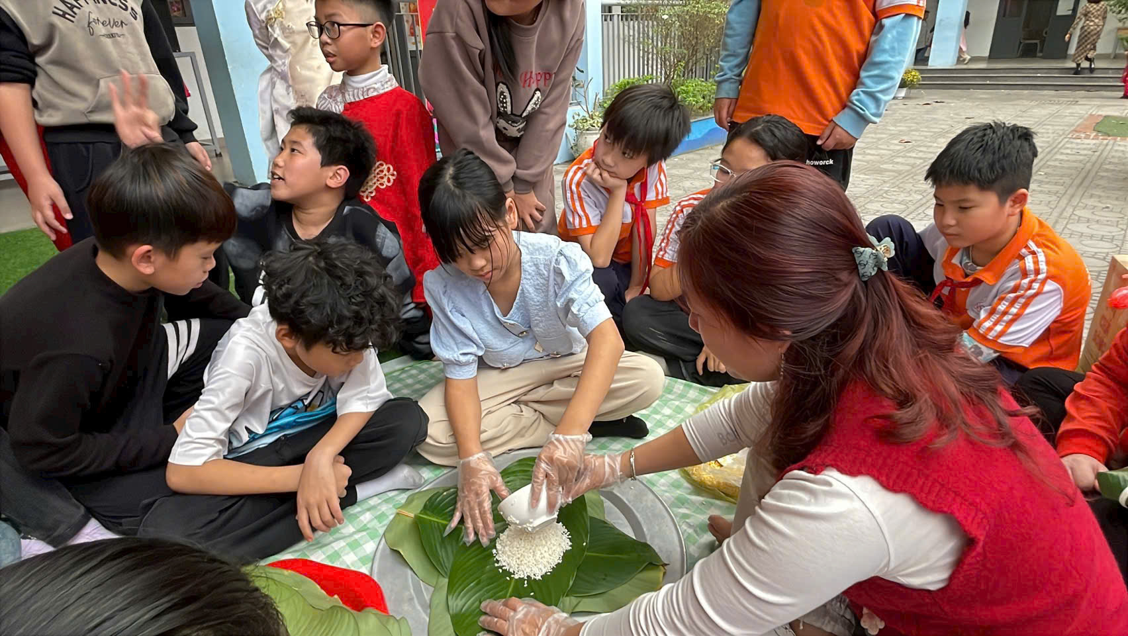
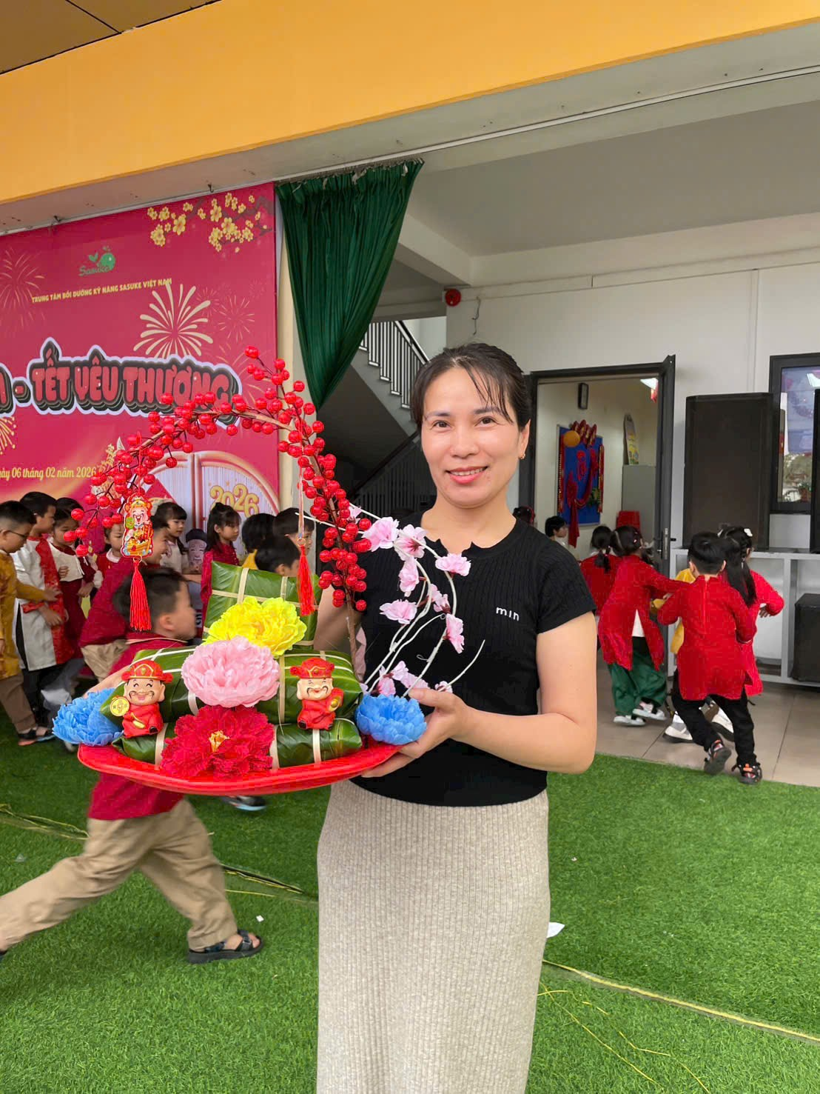
Bên cạnh những hoạt động truyền thống, học sinh khối 5 còn hào hứng tham gia tô tranh thư pháp với chữ “Tết” được in cách điệu nghệ thuật. Trên từng bức tranh, các em thỏa sức sáng tạo với nhiều gam màu tươi sáng như đỏ, vàng, xanh, hồng…, tạo nên những tác phẩm rực rỡ sắc xuân. Mỗi chữ “Tết” mang một nét riêng, thể hiện sự hồn nhiên, khéo léo và trí tưởng tượng phong phú của học sinh. Hoạt động không chỉ giúp các em rèn luyện sự tỉ mỉ mà còn góp phần làm không gian ngày xuân thêm sinh động và tràn đầy niềm vui.
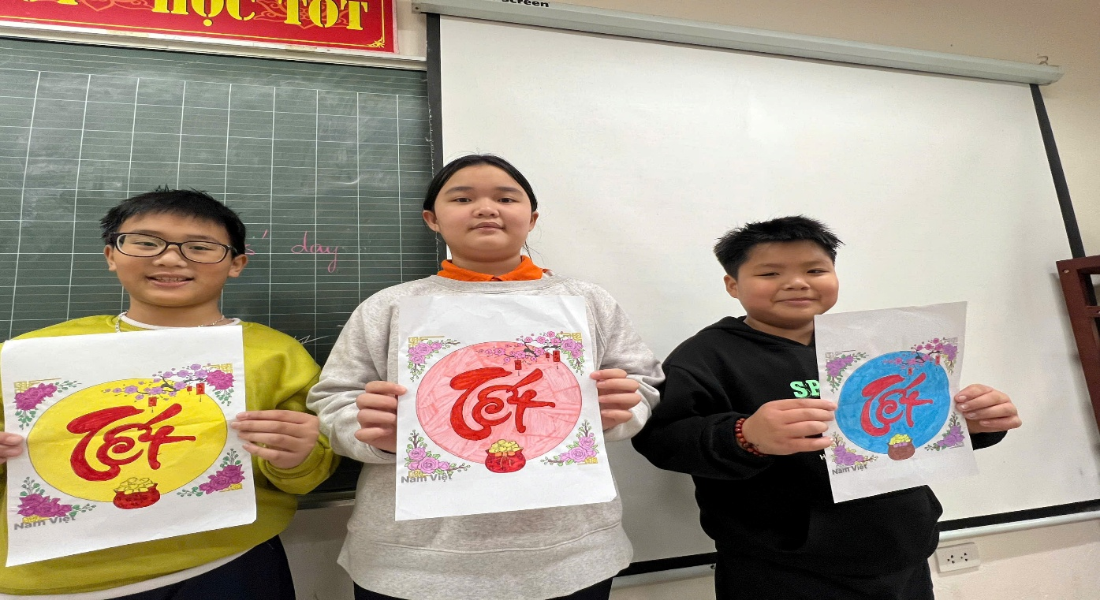
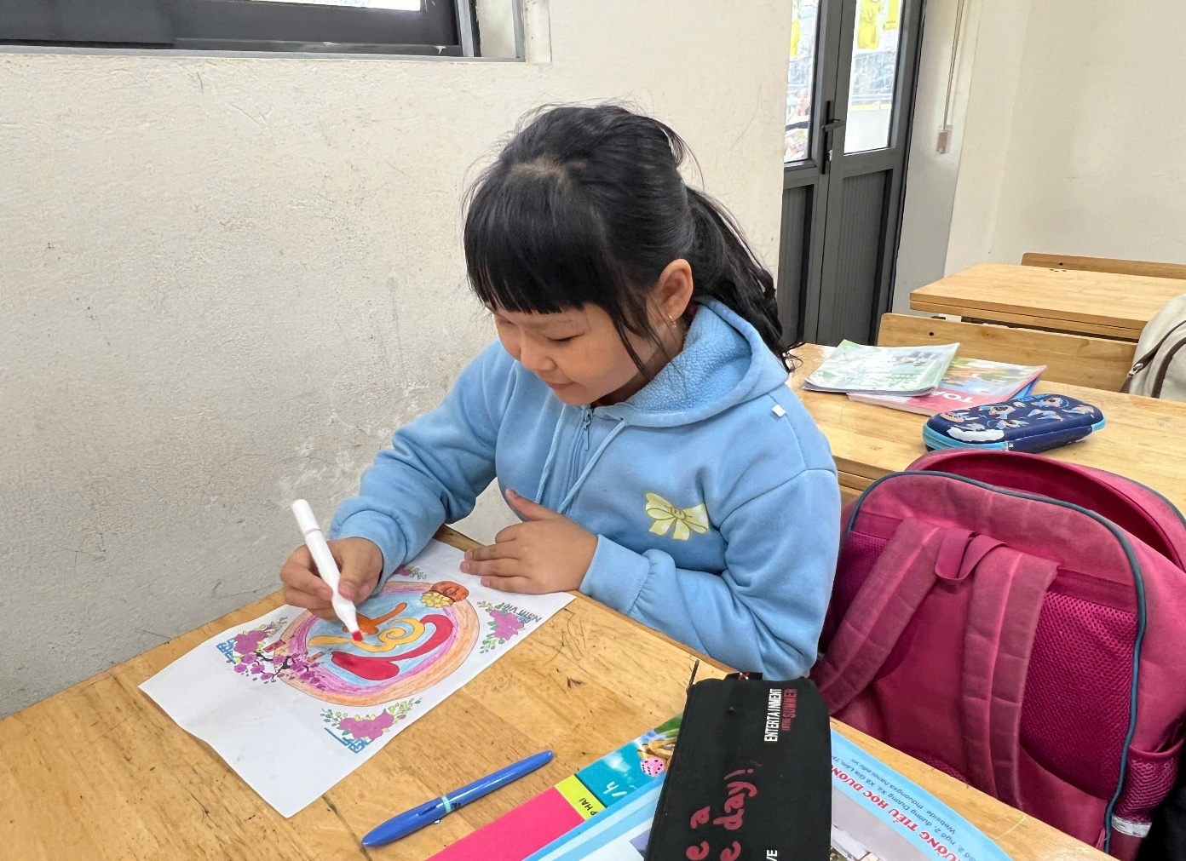
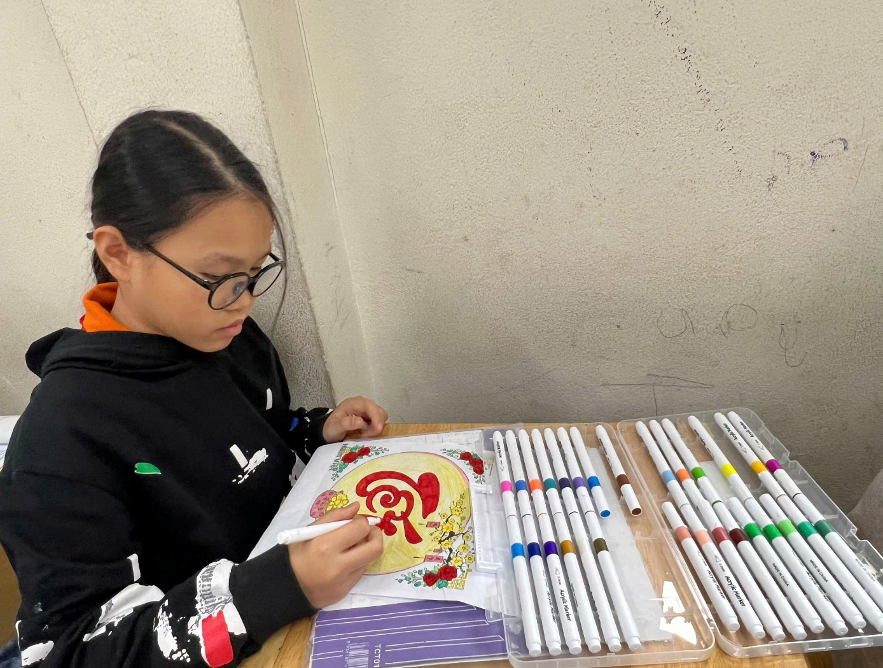
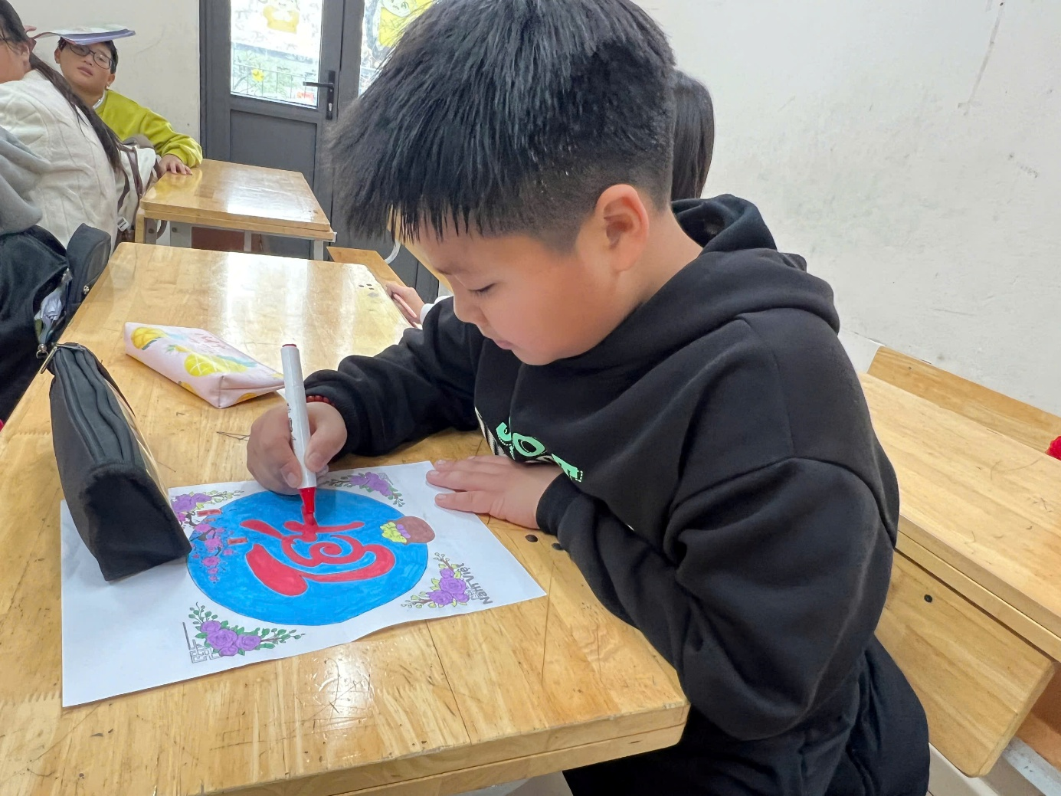
Sau các hoạt động trải nghiệm, học sinh cùng nhau ăn liên hoan đầu xuân, chia sẻ món ăn, tiếng cười và tình bạn trong không gian ấm áp, vui tươi.
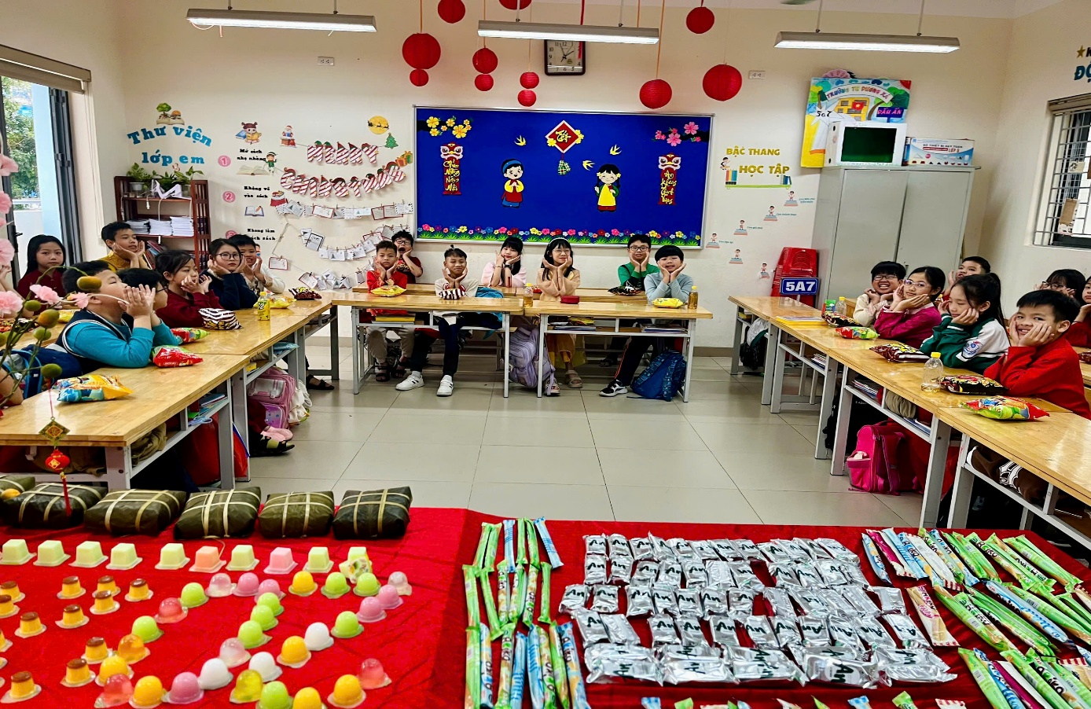
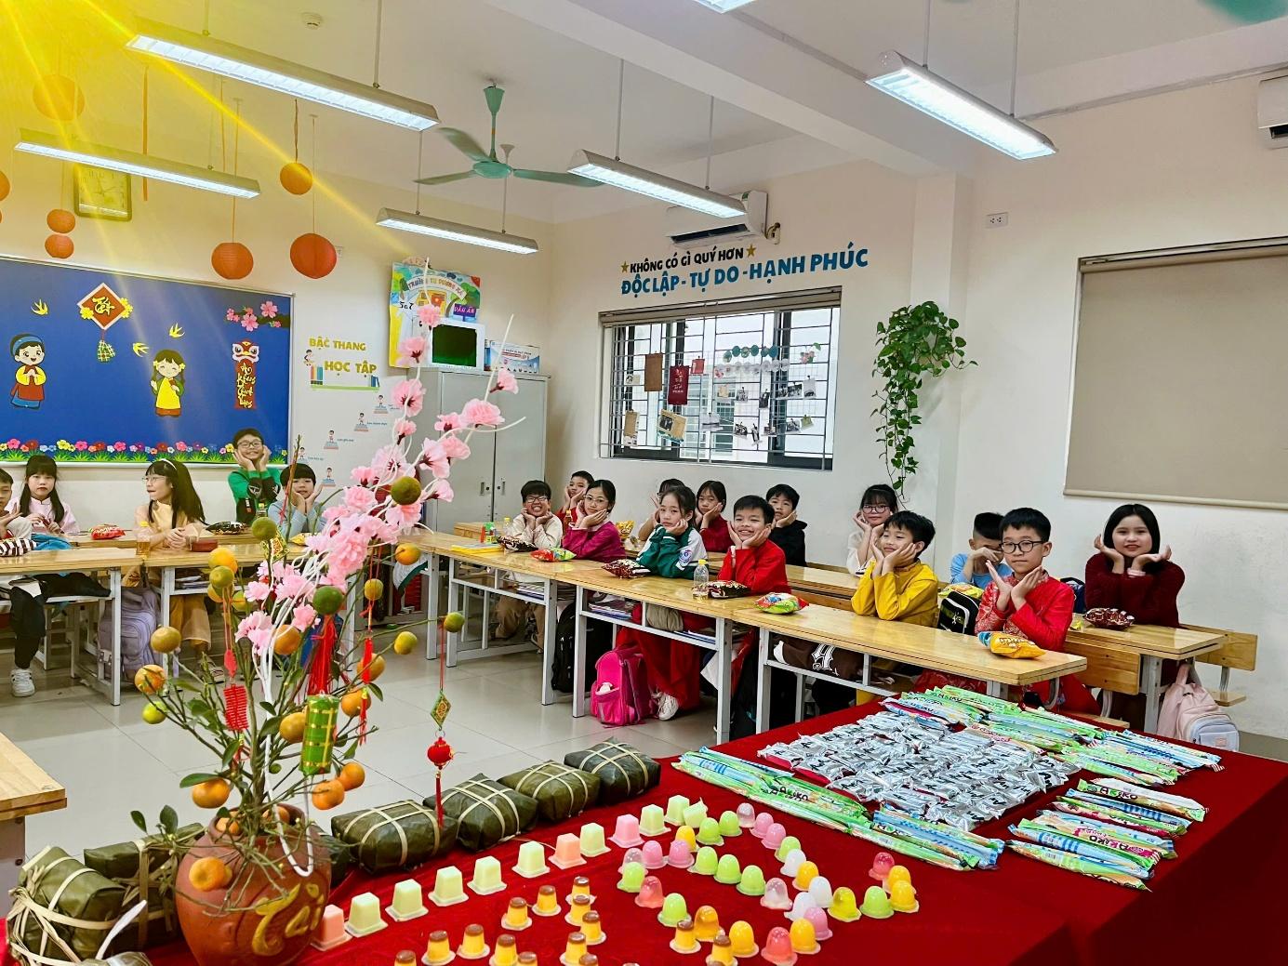
Đặc biệt, những bức ảnh đẹp trong trang phục áo dài, áo Tết truyền thống được thầy cô ghi lại đã lưu giữ khoảnh khắc hồn nhiên, rạng rỡ của học sinh và các thầy cô giáo khối 5 trong ngày xuân – những kỷ niệm đáng nhớ của tuổi học trò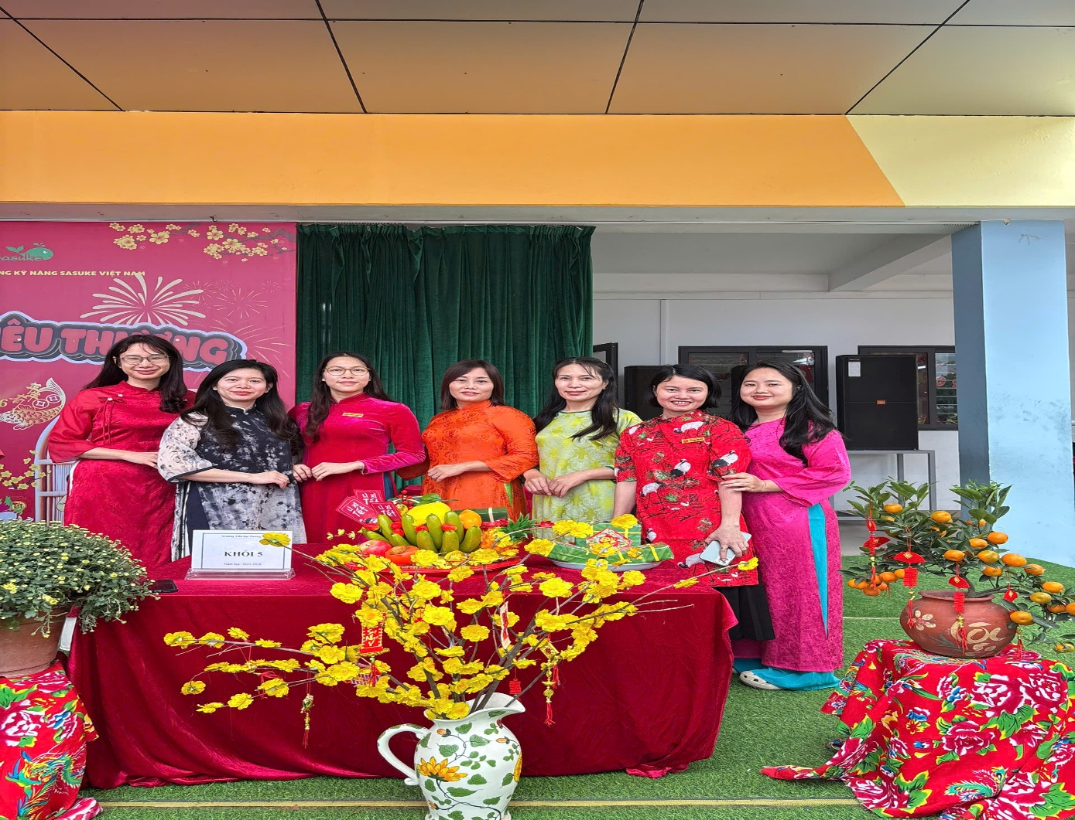
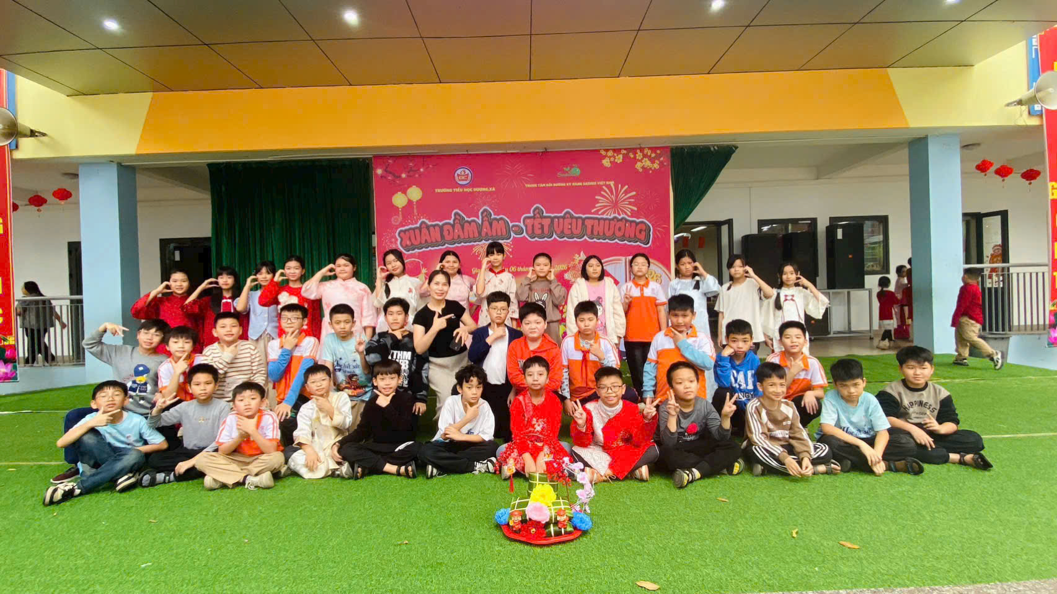
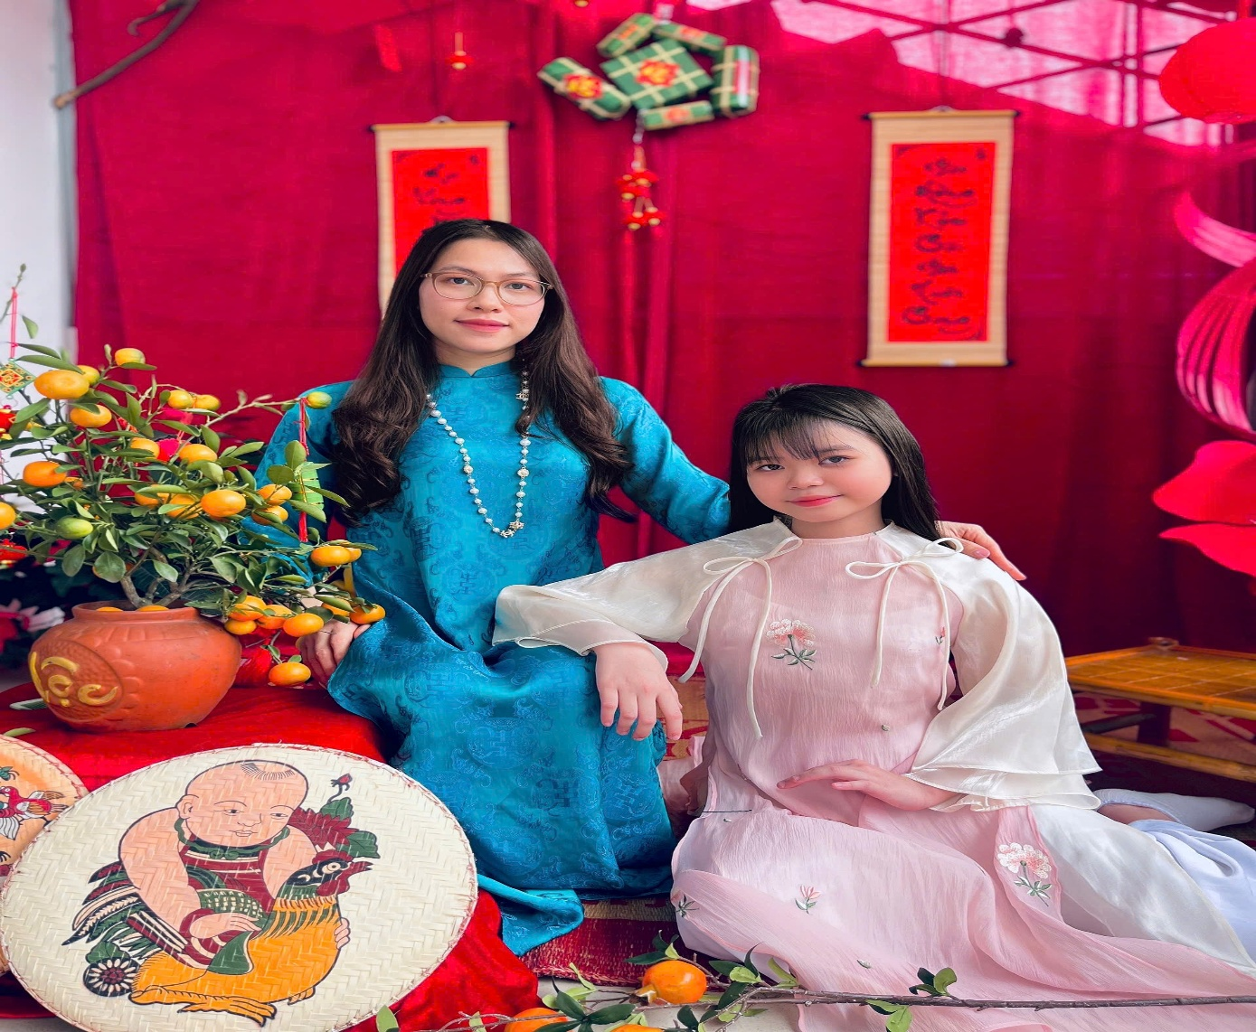
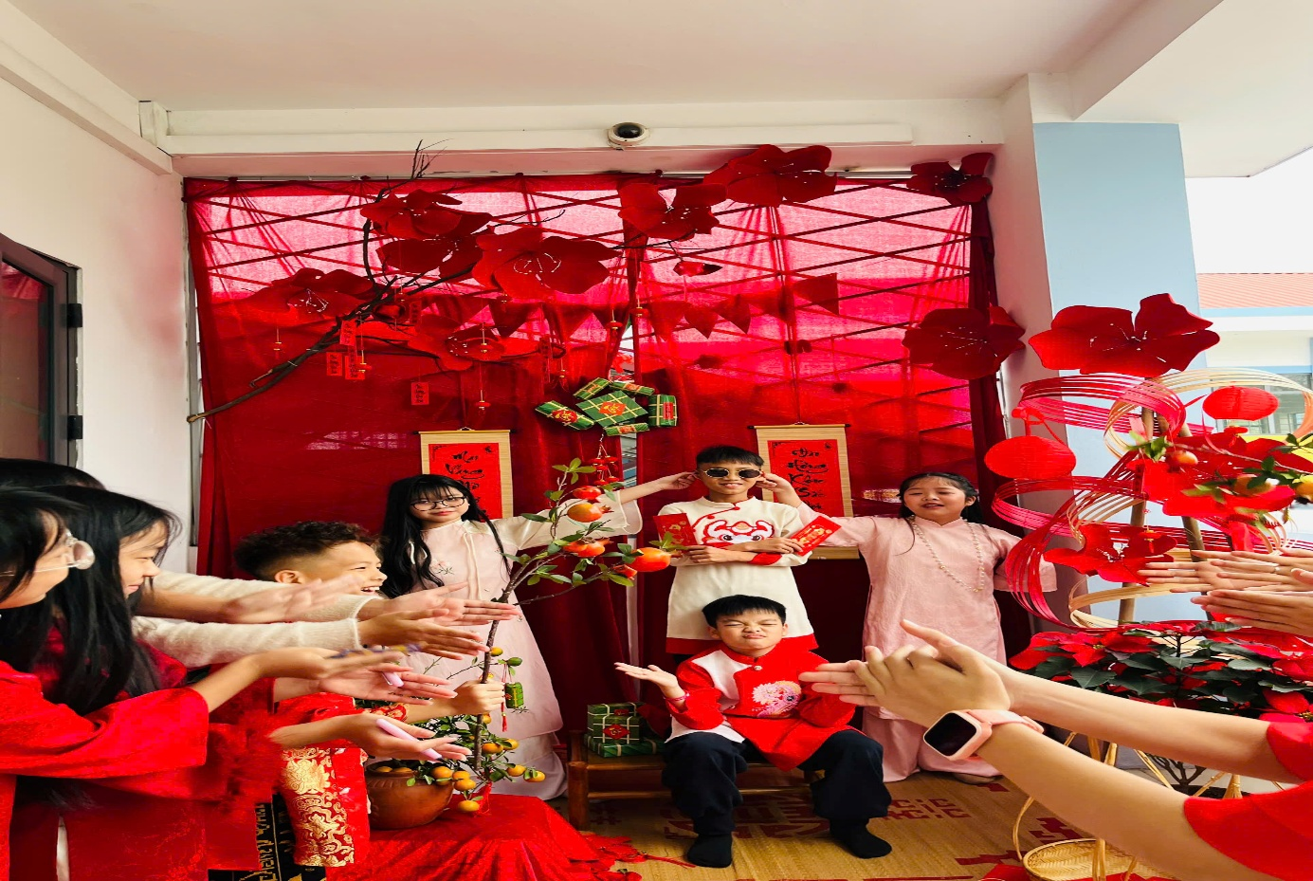
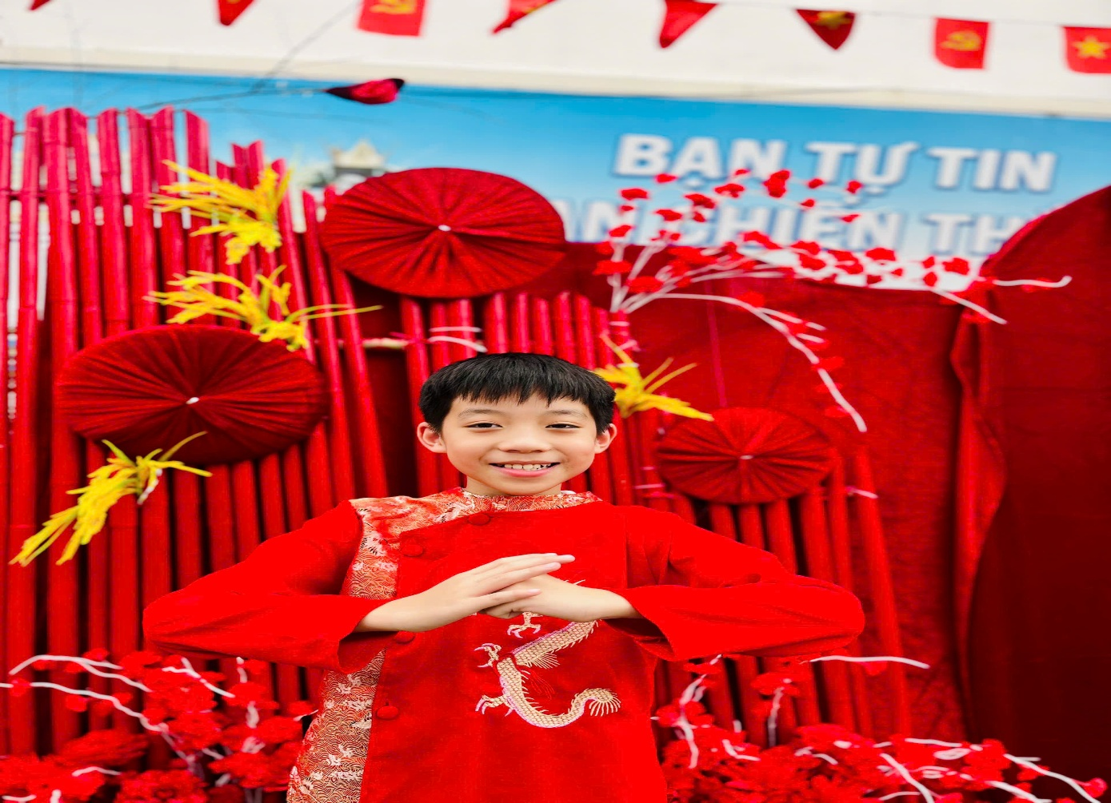
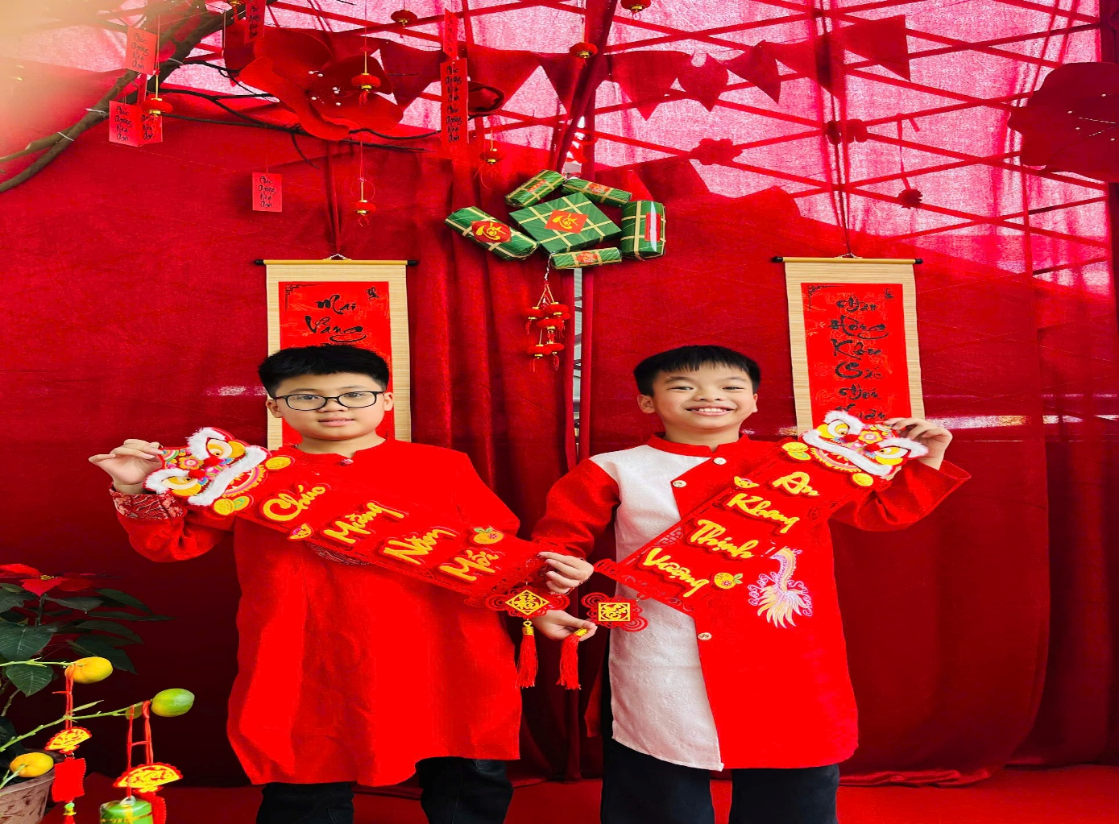
Ngày hội trải nghiệm Tết của học sinh Trường Tiểu học Dương Xá đã khép lại trong niềm vui rộn ràng, ánh mắt rạng ngời và thật nhiều kỷ niệm đẹp. Mỗi hoạt động – từ bày mâm ngũ quả, gói bánh chưng cùng các ông các bác, tô tranh chữ “Tết” đầy sắc màu, đến bữa liên hoan ấm áp và những bức ảnh xuân rực rỡ – đều góp phần giúp các em hiểu hơn về giá trị truyền thống, biết trân trọng yêu thương và gắn kết tập thể.
Đây không chỉ là một buổi trải nghiệm ý nghĩa mà còn là hành trang đẹp trong tuổi thơ học trò, nuôi dưỡng tình yêu quê hương, gìn giữ nét đẹp Tết Việt và lan tỏa không khí xuân ấm áp trong ngôi trường thân yêu.

